**Poniedziałek 15.06.2020r.**

**Temat: Zasady zdrowego żywienia**

1. ***Wiosenne figle***- ,quiz,, Jak żyć zdrowo”: prawda- fałsz.

Rodzic czyta poniższy tekst a dziecko stwierdza czy przeczytane zdanie to prawda czy fałsz.

-należy jeść dużo warzyw i owoców,

-myjemy owoce i warzywa przed jedzeniem,

-spożywamy posiłki brudnymi rękami,

-jedzenie należy spożywać w spokoju,

-brak witamin sprzyja zdrowiu,

-myjemy ręce przed jedzeniem,

-posiłki należy jeść powoli i dokładnie przeżuwać spożywane pokarmy,

-warzywa i owoce nie zawierają żadnych witamin,

-pożywienie należy połykać w całości,

-warzywa to bogactwo witamin,

-warzywa i owoce niszczą nasze zdrowie.

2.Sportowe zabawy z dzieckiem w domu.

<https://www.youtube.com/watch?v=FacAJxiIzh4>

3. Praca plastyczna – kolorowanie kredkami sylwet warzyw.

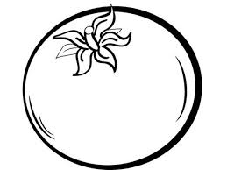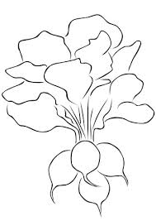

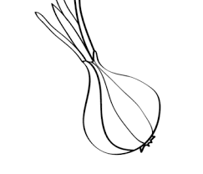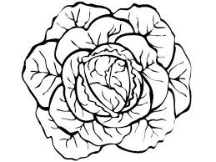

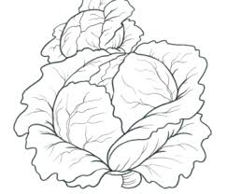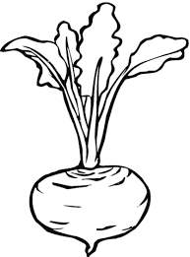

4.Wysłuchanie wiersza Stanisława Karaszewskiego pt. "Witaminowe abecadło":  
  
*Oczy, gardło, włosy, kości  
zdrowsze są, gdy A w nich gości.  
A w marchewce, pomidorze,  
w maśle, mleku też być może.  
B - bądź bystry, zwinny, żwawy  
do nauki i zabawy!  
W drożdżach, ziarnach i orzeszkach,  
w serach, jajkach B też mieszka.  
Naturalne witaminy  
lubią chłopcy i dziewczyny.  
Bo najlepsze witaminy  
to owoce i jarzyny.  
C - to coś na przeziębienie  
i na lepsze ran gojenie.  
C: porzeczka i cytryna,  
świeży owoc i jarzyna!  
Zęby, kości lepiej rosną,  
kiedy D dostaną wiosną.  
Zjesz ją z rybą, jajkiem, mlekiem.  
Na krzywicę D jest lekiem.  
Naturalne witaminy  
lubią chłopcy i dziewczyny.  
Mleko, mięso, jajka, sery,  
w słońcu marsze i spacery.*  
5.Rozmowa kierowana pytaniami rodzica w oparciu o ilustracje:  
-Jak nazywały się witaminy w wierszu?  
-Czy pamiętasz w jakich produktach możemy znaleźć witaminy?

**Wtorek 16.06.2020r.**

**Temat: Nowalijkowy bazar**

1.Spacer na pobliski targ lub do sklepu warzywnego. Będąc w warzywniaku zwracamy uwagę na to, co możemy kupić na kilogramy, a co na sztuki. Zachęcamy dzieci do tego, aby odczytały ceny umieszczone na karteczkach.

Przy okazji takiej wyprawy możemy zrobić zakupy na kilka dni.

Po powrocie do domu wyjaśniamy dziecku znaczenie pojęcia NOWALIJKI (młode wiosenne warzywa).

Zachęcamy też dziecko aby próbowało z naszą pomocą policzyć kwotę jaką wydaliśmy na warzywne zakupy.

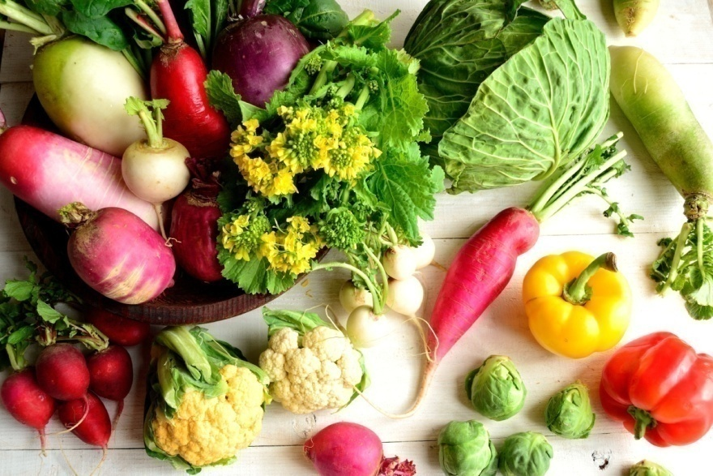

2.Zagadki o warzywach:

Każdy z was odgadnie  
łatwo tę zagadkę,  
ma bielutki korzeń  
i zieloną natkę  
(pietruszka)  
  
Latem w ogrodzie  
wyrósł zielony,  
a zimą w słoiku  
leży kiszony.  
(ogórek)  
  
Jakie warzywo,  
chociaż niewielkie,  
wyciśnie z oczu  
słoną kropelkę?  
(cebula)

Dobra gotowana i dobra surowa,  
choć nie pomarańcza,  
jest pomarańczowa.  
Kiedy za zielony  
pochwycisz warkoczyk  
i pociągniesz mocno,  
wnet z ziemi wyskoczy.  
(marchewka)  
  
Jaka to głowa,  
duża czy mała,  
z zielonych liści  
składa się cała?  
(kapusta)  
  
Malutkie czerwone i okrągłe kulki,  
Są dużo smaczniejsze od ostrej cebulki  
(rzodkiewki)

3.Rozmowa na temat tego, którą część warzywa zjadamy, np. kapusta-liście, kalafior-kwiat, ogórek i pomidor – owoc, rzodkiewka- korzeń, pietruszka-korzeń i łodygi i liście, buraczki-korzeń i łodygi i liście, marchewka-korzeń.

4. **Lodówkowe porządki**

Rodzic odczytuje polecenie dziecku i umożliwia mu dostęp do domowej spiżarni lub lodówki.

Zajrzyj do swojej lodówki i zobacz, jakie produkty spożywcze się w niej kryją. Następnie narysuj te produkty na kartce, porządkując je.

Na najniższej półce umieść  produkty mięsne. Zdecyduj, które produkty z Twojej lodówki należą do tej grupy. Na drugiej półce, licząc od dołu, umieść produkty nazywane nabiałem Są to wszystkie produkty mleczne. Zaliczamy do nich również jajka. Na trzeciej półce umieść warzywa

Teraz rozejrzyj się jeszcze po domu i poszukaj w nim różnych owoców

Narysuj te, które znajdziesz. Każdy z wymienionych produktów potrzebny jest do tego, by tworzyć zdrowe dla organizmu posiłki.

W lodówce nie znajdziesz jednak grupy produktów, równie istotnej dla zdrowia, mianowicie produktów zbożowych (chleb, płatki, makaron, ryż).

**Środa 17.06.2020r.**

**Temat: Owocowe rachunki**

1.***Magiczny koszyk***  
Odgadywanie owoców po smaku i dotyku.  
Odgadywanie przez dziecko –jaki to owoc. Dziecko ma zasłonięte oczy do degustacji . Natomiast odgaduje , co to za owoc poprzez dotyk wkładając rękę do np. pudełka z owocami a następnie podajemy dziecku owoc do spróbowania.

**2.*Zdrowe – niezdrowe***

Zadaniem dziecka jest wzięcie w czerwoną pętlę niezdrowych produktów a w zieloną zdrowych.

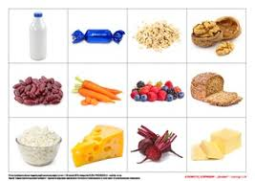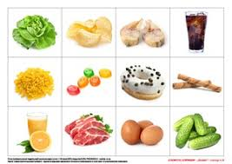

3. Masażyk relaksacyjny na podstawie wiersza B. Kołodziejskiego „Placek”  
  
Baba placek ugniatała -ugniatamy plecy dziecka  
Wyciskała -delikatnie ściskamy za boki  
Wałkowała -przesuwamy obie dłonie po plecach  
Raz na prawo, raz na lewo -przesuwamy obie dłonie w odpowiednich  
kierunkach  
potem trochę w przód i tył  
żeby placek dobry był. Lekko ostukujemy plecy  
Cicho... cicho...  
Placek rośnie Przykrywamy plecy rękami  
W ciepłym piecu u babuni  
A gdy będzie upieczony,  
Każdy brzuszek zadowoli. Głaszczemy po plecach , zataczając koła

4.***Owocowa kanapka***

- wykonanie kanapki z owoców lub z owocami na chlebie tostowym na słodko.

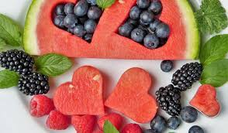

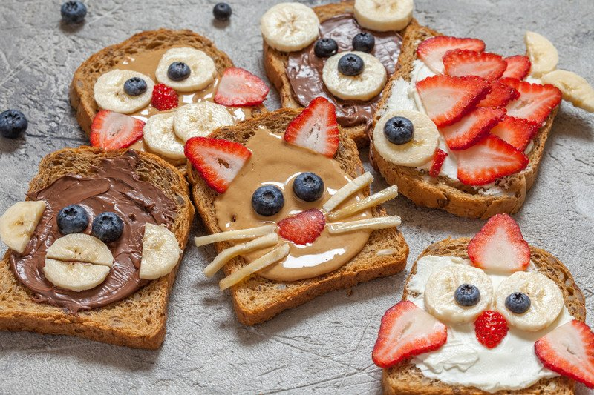

**Czwartek 18.06.2020r.**

**Temat: Kolorowe kanapki**

1. Rozwiązywanie zagadki słownej na temat kanapek.

Kolorowa kromka chleba, smarowana masłem.  
Na niej szynka, ser lub jajko.  
Czasem pasztet i ogórek, albo to, co lubisz.

2. Wysłuchanie wiersza M. Walczak – Sara’o pt „Kolorowe kanapki”.

***Zrobię dzisiaj sam kanapki  
Smaczne, kolorowe.  
Podam mamie na śniadanie, potem tacie zrobię.  
Już na kromce serek leży  
I rzodkiewka słodka,  
Jeszcze szynki dwa plasterki,  
Dam też pomidorka.  
Takie pyszne te kanapki!  
Że aż cieknie ślinka.  
Każda zdrowa, kolorowa.  
Cieszy się rodzinka.***

Rozmowa na temat treści wiersza:  
– Jakich produktów użyto do zrobienia kanapek?  
– Dla kogo zostały wykonane kanapki?  
– Dlaczego trzeba jeść warzywa?

3. Zabawa w parach „Kanapka”. Dzieci wykonują masaż relaksacyjny przy recytacji wiersza

K. Sąsiadka „Kanapka” (tekst czyta rodzic).

***Najpierw chleb pokroję,  
Masłem posmaruję.  
Na to ser położę,  
Pomidora też dołożę.  
I posolę, i popieprzę,  
Żeby wszystko było lepsze.  
Już nie powiem ani słowa,  
Bo kanapka jest gotowa.***

4. Czynności higieniczne przed pracą.

5. „Wesołe kanapki”- Dziecko z przygotowanych produktów przygotowuje kanapki na drugie śniadanie. Samo dokonuje wyboru produktów.  
Degustacja kanapek na drugie śniadanie. Zachowanie dobrych manier przy stole.

A oto kilka zdjęć gotowych kanapek

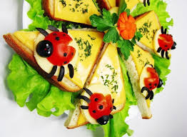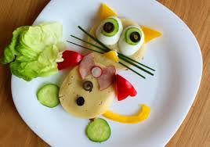

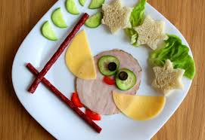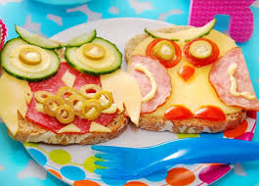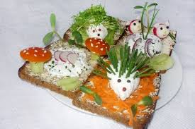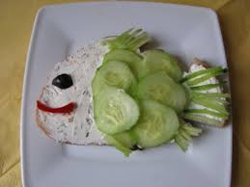

**Piątek 19.06.2020r.**

**Temat: Sport to zdrowie**

***Zabawy ruchowe na świeżym powietrzu.***

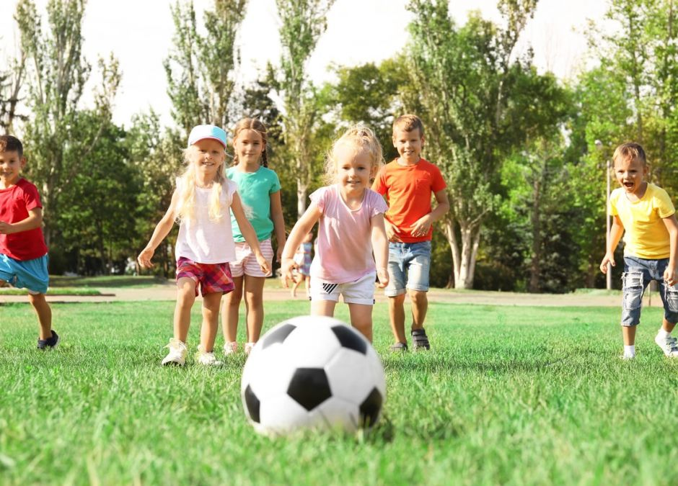

1. **Poszukiwanie skarbów.**Na dworze w różnych miejscach (drzewa, krzaki, kamienie) schowaj jakiś przedmiot – coś słodkiego albo drobny prezent. Powiedz: „Idź do przodu, stań, idź w stronę ławki, omiń ją, szukaj na dole....”. Innym poleceniem może być podanie liczby kroków, jakie dziecko ma przejść.

2. **Głupi Jaś** - Dwie osoby stojące naprzeciw siebie rzucają do siebie piłkę. Trzecia lub więcej osób ustawia się twarzą do rzucającego i próbuje przechwycić piłkę. Może to zrobić wtedy, gdy rzut będzie niecelny i piłka upadnie, lub gdy, podskakując wysoko, złapie ją. Kiedy „głupi Jaś” przechwyci piłkę, zamienia się miejscem z dzieckiem, które właśnie rzucało.

3. **Celowanie**- Ustawiamy na środku placu dużą piłkę (najlepiej do koszykówki). Metr od niej rysujemy linię, na której stają rzucające dzieci. Każde dziecko otrzymuje małą piłkę, którą stara się trafić w dużą. Po dwóch kolejkach staramy się zwiększyć odległość.

4. **Skoki przez drabinkę**. Wykonaj drabinkę, np. z gazety. Wystarczy pociąć ją na 5-centymetrowe paski, które ułożycie na ziemi na wzór drabinki. Zadanie dziecka polega na sprawnym przeskakiwaniu kolejnych szczebelków.

5. **Kolory** - Dziecko, które na początku poprowadzi zabawę, trzyma piłkę. Pozostałe siadają w szeregu naprzeciw niego. Prowadzący rzuca piłkę po kolei do każdego kolegi, wymieniając przy tym różne kolory. Dzieci łapią i odrzucają piłkę. Nie można jej złapać, gdy rzucający piłkę powie „czarny!”. Zmiana z prowadzącym następuje, gdy ktoś złapie piłkę, mimo że padło hasło „czarny!”.

6. **Przeciąganki.**Drużyny ustaw w rzędach naprzeciwko siebie, najsilniejsi z drużyn stoją na przodzie zespołów. Pierwsi zawodnicy z przeciwnych drużyn chwytają się za ręce, pozostali stojący w rzędach obejmują w pasie kolegę stojącego z przodu. Na sygnał drużyny zaczynają się przeciągać, a wygrywa ten, któremu uda się przeciągnąć przeciwników za wyznaczoną linię. Zwycięża zespół, który więcej razy pokona przeciwnika.

7. **Balony** – sprawdzą i w domu i na dworze. Do podrzucania, łapania, kopania, szukania. Możecie zrobić też balony wodne.

8. **Rysowanie kredą na chodniku** – wystarczy podać dziecku temat rysunku lub zdać się na jego wyobraźnię.

9. **Piknik** – można coś dobrego zjeść, posiedzieć na kocyku. W ogrodzie, parku, lesie. Przed wyjściem możemy wspólnie z dzieckiem przygotować zdrowe kanapki, owocowe sałatki i soki z owoców lub warzyw.

Taki piknik polecam po zakończeniu zabaw ruchowych.

***Możliwości zabaw na świeżym powietrzu jest mnóstwo, ograniczeniem może być tylko wyobraźnia.***